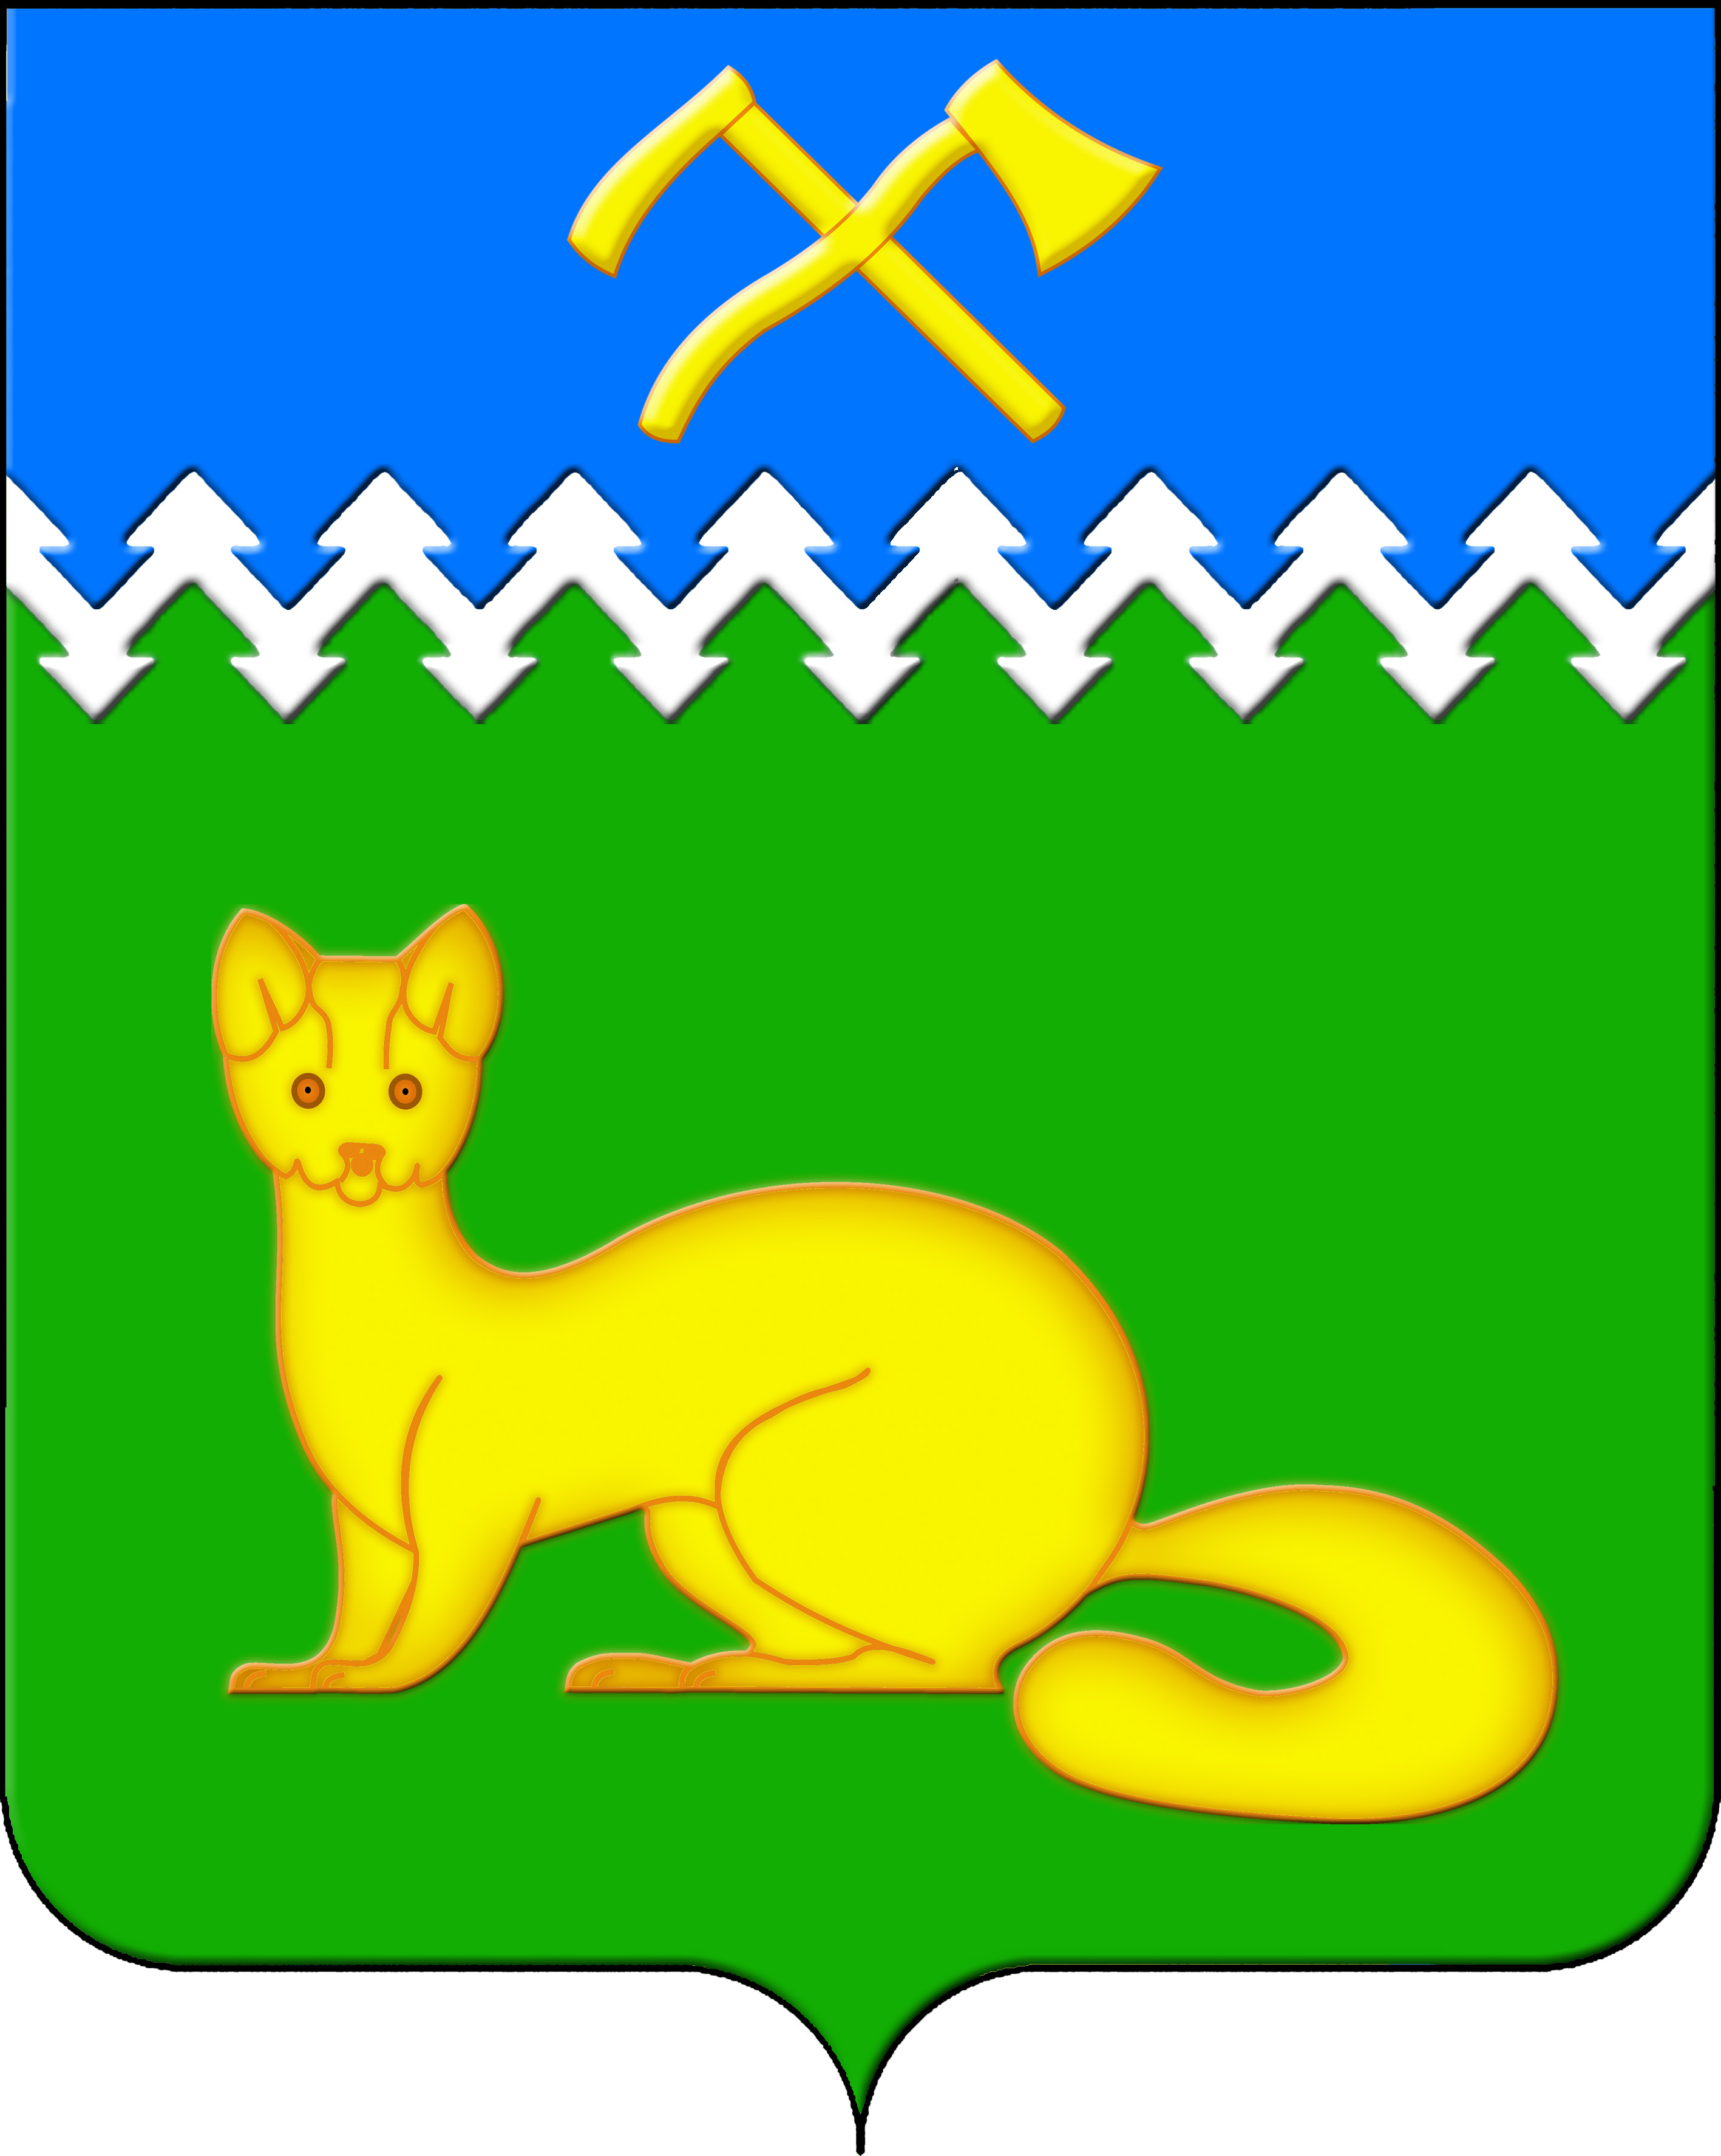

АДМИНИСТРАЦИЯ БОГУЧАНСКОГО СЕЛЬСОВЕТА

БОГУЧАНСКОГО РАЙОНА

КРАСНОЯРСКОГО КРАЯ

П О С Т А Н О В Л Е Н И Е

19.02.2025 с. Богучаны № 33 - п

О присвоении и изменении адреса объектов недвижимости в с. Богучаны, ул. 50 лет Ангарской правды

В целях внесения недостающих сведений в Федеральную информационную адресную систему об объектах недвижимости и упорядочения адресного хозяйства на территории муниципального образования Богучанский сельсовет, руководствуясь пп. 21 п. 1. ст. 14 Федерального закона от 06.10.2003 № 131-ФЗ «Об общих принципах организации местного самоуправления в Российской Федерации», требованиями, установленными Постановлением Правительства РФ от 19.11.2014 № 1221 «Об утверждении Правил присвоения, изменения и аннулирования адресов» и Уставом Богучанского сельсовета,

П О С Т А Н О В Л Я Ю:

1. Земельному участку с кадастровым номером 24:07:1201007:2098, ранее имевшему адрес: Красноярский край, Богучанский район, с. Богучаны, ул. 50 лет Ангарской правды, 23-2, присвоить следующий адрес:

- Российская Федерация, Красноярский край, муниципальный район Богучанский, сельское поселение Богучанский сельсовет, село Богучаны, улица 50 лет Ангарской правды, земельный участок 23/2;

2. Земельному участку с кадастровым номером 24:07:1201007:2416, ранее имевшему адрес: Красноярский край, Богучанский район, с. Богучаны, ул.50 лет Ангарской правды, 19-2, присвоить следующий адрес:

- Российская Федерация, Красноярский край, муниципальный район Богучанский, сельское поселение Богучанский сельсовет, село Богучаны, улица 50 лет Ангарской правды, земельный участок 19/2;

3. Земельному участку с кадастровым номером 24:07:1201007:3886, ранее имевшему адрес: Российская Федерация, Красноярский край, Богучанский муниципальный район, сельское поселение Богучанский сельсовет, с. Богучаны, ул. 50 лет Ангарской правды, 4/1, присвоить следующий адрес:

- Российская Федерация, Красноярский край, муниципальный район Богучанский, сельское поселение Богучанский сельсовет, село Богучаны, улица 50 лет Ангарской правды, земельный участок 4/1;

4. Земельному участку с кадастровым номером 24:07:1201007:2308, ранее имевшему адрес: Красноярский край, Богучанский район, с. Богучаны, ул. 50 лет Ангарской правды, 7-1, присвоить следующий адрес:

- Российская Федерация, Красноярский край, муниципальный район Богучанский, сельское поселение Богучанский сельсовет, село Богучаны, улица 50 лет Ангарской правды, земельный участок 7/1;

5. Земельному участку с кадастровым номером 24:07:1201007:2336, ранее имевшему адрес: Красноярский край, Богучанский район, с. Богучаны, ул. 50 лет Ангарской правды, 1, присвоить следующий адрес:

- Российская Федерация, Красноярский край, муниципальный район Богучанский, сельское поселение Богучанский сельсовет, село Богучаны, улица 50 лет Ангарской правды, земельный участок 1;

6. Нежилому зданию с кадастровым номером 24:07:1201007:190, ранее имевшему адрес: Российская Федерация, Красноярский край, Богучанский район, с. Богучаны, ул. 50 лет Ангарской правды, 8-1, присвоить следующий адрес:

- Российская Федерация, Красноярский край, муниципальный район Богучанский, сельское поселение Богучанский сельсовет, село Богучаны, улица 50 лет Ангарской правды, земельный участок 8/1;

7. Земельному участку с кадастровым номером 24:07:1201007:199, ранее имевшему адрес: Красноярский край, Богучанский район, с. Богучаны, ул. 50 лет Ангарской правды, № 11, кв. № 1, присвоить следующий адрес:

- Российская Федерация, Красноярский край, муниципальный район Богучанский, сельское поселение Богучанский сельсовет, село Богучаны, улица 50 лет Ангарской правды, земельный участок 11/1;

8. Земельному участку с кадастровым номером 24:07:1201007:211, ранее имевшему адрес: Красноярский край, Богучанский район, с. Богучаны, ул. 50 лет Ангарской правды, 5-2, присвоить следующий адрес:

- Российская Федерация, Красноярский край, муниципальный район Богучанский, сельское поселение Богучанский сельсовет, село Богучаны, улица 50 лет Ангарской правды, земельный участок 5/2;

9. Земельному участку с кадастровым номером 24:07:1201007:214, ранее имевшему адрес: Красноярский край, Богучанский район, с. Богучаны, ул. 50 лет Ангарской правды, 7-2, присвоить следующий адрес:

- Российская Федерация, Красноярский край, муниципальный район Богучанский, сельское поселение Богучанский сельсовет, село Богучаны, улица 50 лет Ангарской правды, земельный участок 7/2;

10. Земельному участку с кадастровым номером 24:07:1201007:244, ранее имевшему адрес: Красноярский край, Богучанский район, с. Богучаны, ул. 50 лет Ангарской правды, д. 13, кв. 1, присвоить следующий адрес:

- Российская Федерация, Красноярский край, муниципальный район Богучанский, сельское поселение Богучанский сельсовет, село Богучаны, улица 50 лет Ангарской правды, земельный участок 13/1;

11. Земельному участку с кадастровым номером 24:07:1201007:35, ранее имевшему адрес: р-н Богучанский с. Богучаны, ул. 50 лет Ангарской правды 19-1, присвоить следующий адрес:

- Российская Федерация, Красноярский край, муниципальный район Богучанский, сельское поселение Богучанский сельсовет, село Богучаны, улица 50 лет Ангарской правды, земельный участок 19/1;

12. Земельному участку с кадастровым номером 24:07:1201007:132, ранее имевшему адрес: р-н Богучанский с. Богучаны, ул. 50 лет Ангарской правды, 4-2, присвоить следующий адрес:

- Российская Федерация, Красноярский край, муниципальный район Богучанский, сельское поселение Богучанский сельсовет, село Богучаны, улица 50 лет Ангарской правды, земельный участок 4/2;

13. Земельному участку с кадастровым номером 24:07:1201007:76, ранее имевшему адрес: р-н Богучанский с. Богучаны, ул. 50 лет Ангарской правды 6-2, присвоить следующий адрес:

- Российская Федерация, Красноярский край, муниципальный район Богучанский, сельское поселение Богучанский сельсовет, село Богучаны, улица 50 лет Ангарской правды, земельный участок 6/2;

14. Земельному участку с кадастровым номером 24:07:1201007:911, ранее имевшему адрес: Россия, Красноярский край, Богучанский район, с. Богучаны, ул. 50 лет Ангарской правды, 8-2, присвоить следующий адрес:

- Российская Федерация, Красноярский край, муниципальный район Богучанский, сельское поселение Богучанский сельсовет, село Богучаны, улица 50 лет Ангарской правды, земельный участок 8/2;

15. Земельному участку с кадастровым номером 24:07:1201007:746, ранее имевшему адрес: Красноярский край, р-н Богучанский, с. Богучаны, ул. 50 лет Ангарской правды, 25, Россия, присвоить следующий адрес:

- Российская Федерация, Красноярский край, муниципальный район Богучанский, сельское поселение Богучанский сельсовет, село Богучаны, улица 50 лет Ангарской правды, земельный участок 25;

16. Земельному участку с кадастровым номером 24:07:1201007:77, ранее имевшему адрес: Красноярский край, р-н Богучанский, с. Богучаны, ул. 50 лет Ангарской правды, 6 кв. 1, присвоить следующий адрес:

- Российская Федерация, Красноярский край, муниципальный район Богучанский, сельское поселение Богучанский сельсовет, село Богучаны, улица 50 лет Ангарской правды, земельный участок 6/1;

17. Земельному участку с кадастровым номером 24:07:1201007:758, ранее имевшему адрес: р-н Богучанский с. Богучаны, ул 50 лет Ангарской правды 26, Россия, присвоить следующий адрес:

- Российская Федерация, Красноярский край, муниципальный район Богучанский, сельское поселение Богучанский сельсовет, село Богучаны, улица 50 лет Ангарской правды, земельный участок 26;

18. Земельному участку с кадастровым номером 24:07:1201007:284, ранее имевшему адрес: р-н Богучанский с. Богучаны, ул 50 лет Ангарской правды 9-2, присвоить следующий адрес:

- Российская Федерация, Красноярский край, муниципальный район Богучанский, сельское поселение Богучанский сельсовет, село Богучаны, улица 50 лет Ангарской правды, земельный участок 9/2;

19. Земельному участку с кадастровым номером 24:07:1201007:776, ранее имевшему адрес: Россия, Красноярский край, Богучанский район, с. Богучаны, ул. 50 лет Ангарской правды, 14, присвоить следующий адрес:

- Российская Федерация, Красноярский край, муниципальный район Богучанский, сельское поселение Богучанский сельсовет, село Богучаны, улица 50 лет Ангарской правды, земельный участок 14;

20. Земельному участку с кадастровым номером 24:07:1201007:864, ранее имевшему адрес: Красноярский край, Богучанский район, с. Богучаны, ул. 50 лет Ангарской правды, 21-2, присвоить следующий адрес:

- Российская Федерация, Красноярский край, муниципальный район Богучанский, сельское поселение Богучанский сельсовет, село Богучаны, улица 50 лет Ангарской правды, земельный участок 21/2;

21. Земельному участку с кадастровым номером 24:07:1201007:2292, ранее имевшему адрес: Красноярский край, Богучанский район, с. Богучаны, ул. 50 лет Ангарской правды, 15-1, присвоить следующий адрес:

- Российская Федерация, Красноярский край, муниципальный район Богучанский, сельское поселение Богучанский сельсовет, село Богучаны, улица 50 лет Ангарской правды, земельный участок 15/1;

22. Нежилому зданию с кадастровым номером 24:07:1201007:2473, ранее имевшему адрес: Красноярский край, Богучанский район, с. Богучаны, ул. 50 лет Ангарской правды, 14, строение 1, присвоить следующий адрес:

- Российская Федерация, Красноярский край, муниципальный район Богучанский, сельское поселение Богучанский сельсовет, село Богучаны, улица 50 лет Ангарской правды, дом 14, строение 1;

23. Изменить адрес нежилого здания с: «Российская Федерация, Красноярский край, муниципальный район Богучанский, сельское поселение Богучанский сельсовет, село Богучаны, улица 50 лет Ангарской правды, дом 26», на:

- Российская Федерация, Красноярский край, муниципальный район Богучанский, сельское поселение Богучанский сельсовет, село Богучаны, улица 50 лет Ангарской правды, дом 26, строение 1, и внести сведения о кадастровом номере 24:07:1201007:3899.

24. Отделу ОЖТ администрации Богучанского сельсовета разместить вышеуказанные сведения о присвоении, изменении адреса и кадастровых номерах объектов недвижимости в Государственном адресном реестре.

25. Контроль за исполнением данного постановления возложить на заместителя Главы администрации Богучанского сельсовета В.П. Каликайтис.

26. Постановление вступает в силу со дня подписания.

Глава Богучанского сельсовета Л.В. Шмелёва